Exercices Section XV

Acier, Acier inoxydable ou autre Acier allié ?:

1) Carbone = 0,5 % en poids
Manganèse = 1,7 %
Silicium = 0,5 % en poids
Nickel = 12,0 % en poids
Chrome = 5,0 % en poids
Fer = 80,3 % en poids

2) Carbone = 1,0 % en poids
Manganèse = 1,0 % en poids
Silicium = 0,5 % en poids
Fer = 97,5 % en poids

3) Carbone = 0,5 % en poids
Manganèse = 3,0 % en poids
Silicium = 0,5 % en poids
Nickel = 0,2 % en poids
Chrome = 12,0 % en poids
Fer = 83,8 % en poids

- Porte-rouleaux de papier de toilette en alliage‎ (= ‎combinaison) ‎de zinc (65%) et d’acier (35%)
‎
‎ 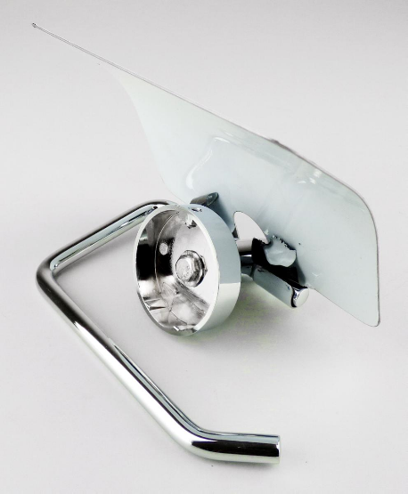

- Profil en acier inoxydable d’une longueur de 2,5 m ( utilisé dans le domaine des balcons et des terrasses.)

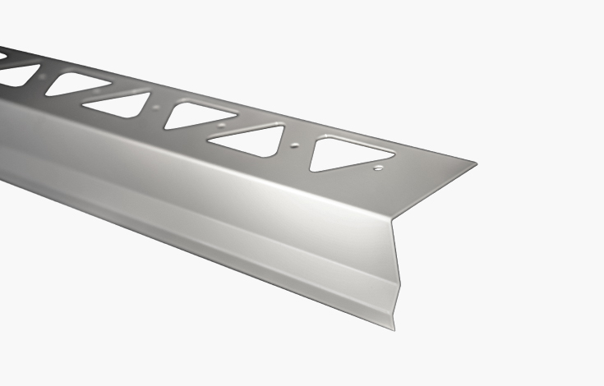

‎

- Casserole en acier inoxydable

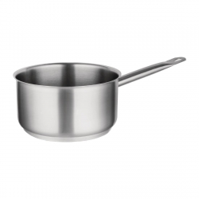

‎
- Fil d'acier au manganèse silicium d'un diamètre de 0,8 mm, 1,0 mm ou 1,2 mm en rouleaux de 5 kg ou 15 kg.
Le fil contient en poids 0,9 % de silicium et 2, 5 % de manganèse.
(Le fil est utilisé pour le soudage.‎)

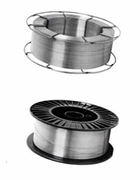

‎

- Cadre en aluminium

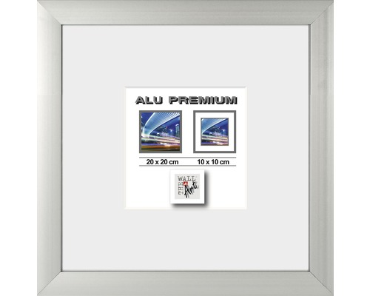

- Fil d'acier zingué
‎
Le fil a un diamètre circulaire constant d'environ 0,65 mm sur toute la longueur d'environ ‎‎40 m. Le fil est en acier non allié, avec une teneur en carbone inférieure à 0,25 % en poids. Le fil est zingué en surface.‎.

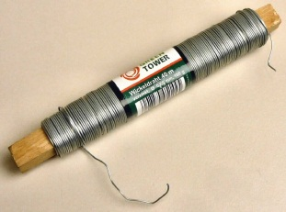
‎

- Câble de sécurité en acier non allié avec une surface zinguée. Il est formée en boucles (élingues de corde) aux deux extrémités, qui sont maintenues ensemble par une virole en acier. Les élingues sont renforcées avec un dé à coudre chacune. Longueur d'environ 60 cm. Le câble a un diamètre de 2,5 mm

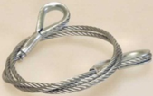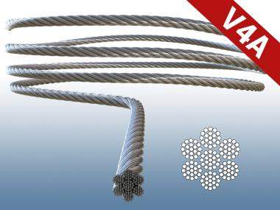

- ‎ Fil machine enroulé en anneaux d'un diamètre de 5,50 mm. Le fil est en acier inoxydable et est laminé à chaud. ( teneur réelle en nickel : 2,‎80% ).

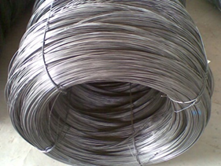

‎
- Tournevis cruciforme en acier avec manche en plastique

